El Canciller Faurie participó de una reunión en la OCDE: “Estamos en un proceso de construcción de confianza”.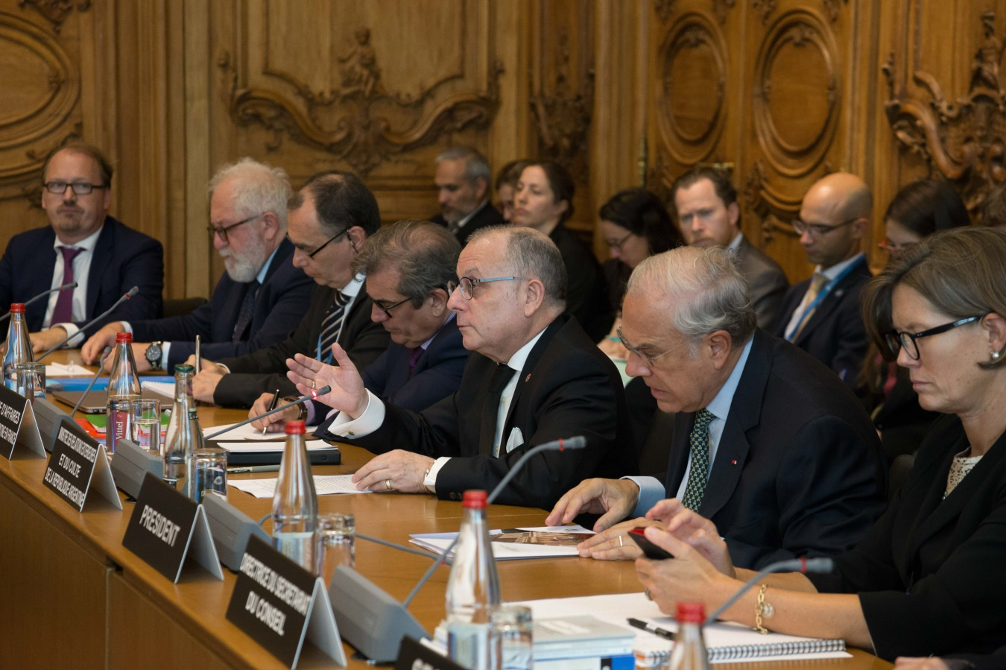

El Canciller Jorge Faurie participó el 2 de octubre pasado de la reunión del Consejo de Embajadores de la OCDE.
El Canciller delineó ante las autoridades del organismo y los embajadores de los países miembros los principales objetivos de la Argentina en su estrategia de integración al mundo además de señalar el compromiso con la OCDE y el desafío que significará la futura Presidencia del G20 en 2018. El Canciller desarrolló los aspectos que el Gobierno argentino considerará relevantes durante su presidencia del G20 entre los que destacó : el futuro del empleo frente a los cambios tecnológicos, educación, energía, cambio climático, agricultura, desarrollo, lucha contra la corrupción y digitalización de la economía entre otros.
Además, el 3 de octubre copresidió la 4º Reunión de Alto Nivel del Centro de Desarrollo de la OCDE.
Anteriormente en la CERA, el día de la exportación el 18-8-17 había dicho: la agenda económico-comercial es central y muy importante…Hay muchas tensiones para modificar y recrear el sistema económico internacional actual… una inserción inteligente implica la fijación de prioridades y requiere el diálogo con el sector privado
Ver la información para la prensa de la Cancillería : http://www.mrecic.gov.ar/faurie-participo-de-reunion-en-la-ocde-estamos-en-un-proceso-de-construccion-de-confianza

